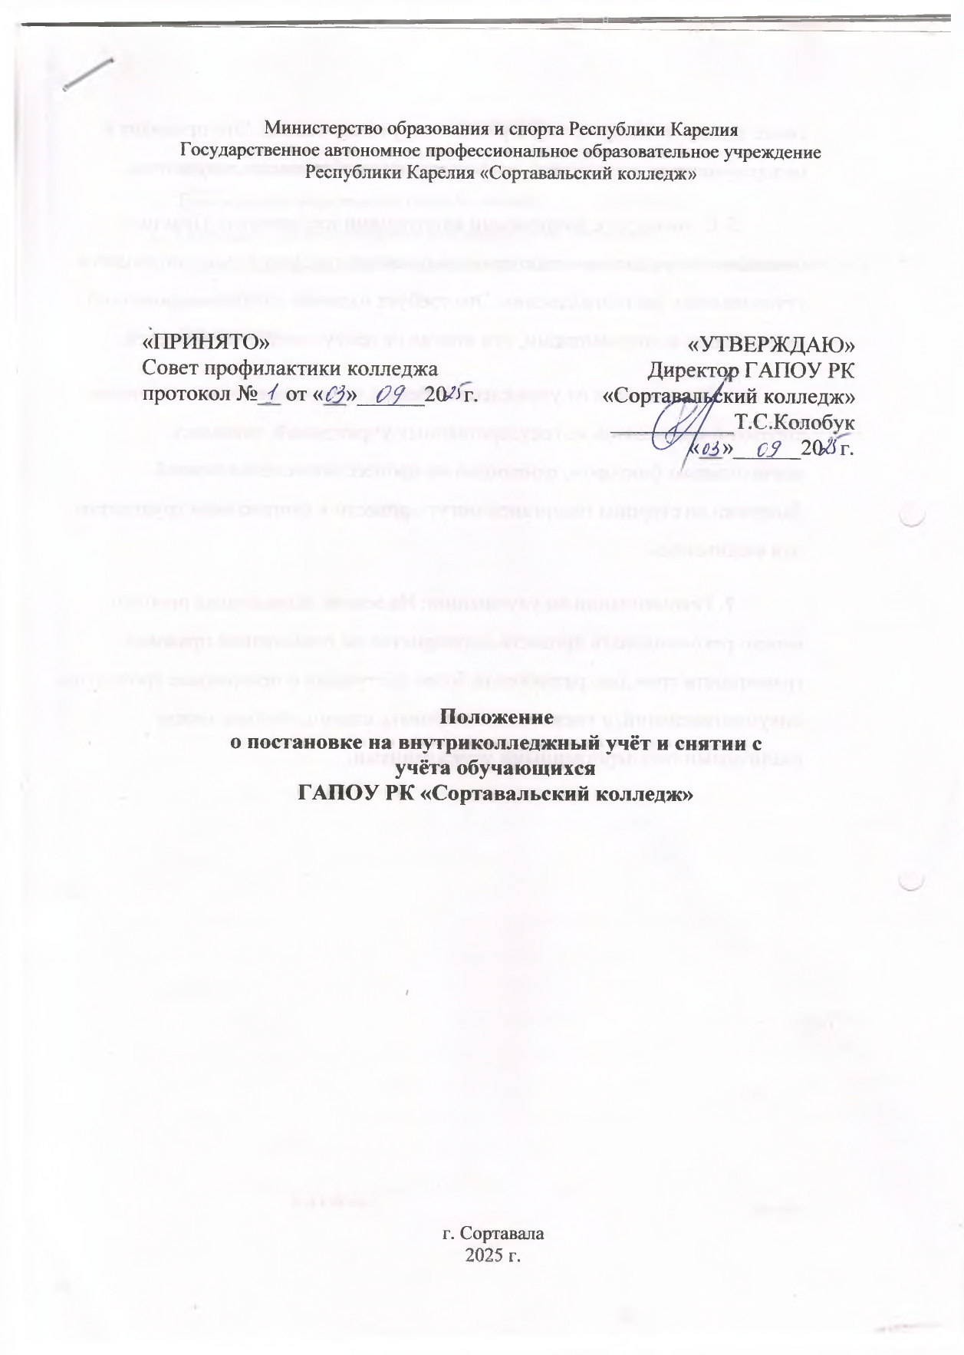

Содержание

- Общие положения;
- Цель и задачи внутреннего учета Колледжа;
- Основания для постановки на внутренний учет Колледжа;
- Организация деятельности по постановке на внутренний учет Колледжа и снятию с учета;
- Приложения.

- Общие положения
Положение о постановке на внутренний учет колледжа и снятии с учета обучающихся (далее Положение) разработано в соответствии с:
- Международной Конвенцией ООН о правах ребенка;
- Семейным кодексом РФ, Кодексом РФ об административных правонарушениях;
- Федеральным законом Российской Федерации от 29 декабря 2012 г. №273-ФЗ «Об образовании в Российской Федерации»;
- Федеральным законом №120-ФЗ от 24 июня 1999 г. «Об основах профилактики безнадзорности и правонарушений несовершеннолетних» (с изменениями и дополнениями);
- Письмом Министерства Образования и Науки Российской Федерации от 05.09.2020 г. №МД-1197/06 «О концепции профилактики употребления психоактивных веществ в образовательной среде»;
- Уставом ГАПОУ РК «Сортавальский колледж» и др. локальными актами.
Настоящее Положение определяет случаи и порядок постановки на внутренний учет и снятии с учета обучающихся Государственного автономного профессионального образовательного учреждения Республики Карелия «Сортавальский колледж» (далее Колледж). Постановка на внутренний учет колледжа носит профилактический характер и является основанием для организации индивидуальной профилактической работы.
В Положении применяются следующие понятия:
- несовершеннолетний обучающийся, поставленный на внутренний учет колледжа – обучающийся в возрасте до восемнадцати лет, который вследствие безнадзорности или беспризорности находится в обстановке, представляющей опасность для его жизни или здоровья, не отвечающей требованиям к его воспитанию или содержанию, совершающий правонарушения или антиобщественные действия, допускающий пропуски учебных занятий без уважительной причины;
- индивидуальная профилактическая работа в отношении обучающегося, поставленного на внутриколледжный учет – деятельность по разработке мероприятий, направленных на устранение или ослабление влияния неблагоприятных факторов, восстановление статуса личности; оказание помощи в освоении социальных ролей в соответствии со статусом личности; изменение поведения, интеллектуальной деятельности; получение образования на основе воспитания, усвоения новых ценностей, навыков взамен неправильно усвоенных (повторная профилактика), а также на предупреждение ими правонарушений и антиобщественных деяний.
- Цель и задачи внутреннего учета Колледжа

Постановка на внутренний учет Колледжа ведется с целью ранней профилактики асоциального поведения обучающихся Колледжа.
Основные задачи:
- предупреждение безнадзорности, правонарушений и антиобщественного поведения обучающихся;
- обеспечение защиты прав и законных интересов обучающихся;
- оказание социально-психологической и педагогической помощи обучающимся с отклонениями в поведении, имеющим проблемы в освоении образовательной программы ГАПОУ РК «Сортавальский колледж»;
- оказание педагогической, психологической и правовой помощи семьям в обучении и воспитании обучающихся.

- Основания для постановки на внутренний учет Колледжа

Постановка обучающегося на внутренний учет Колледжа производится решением Совета профилактики безнадзорности и правонарушений обучающихся Колледжа (далее – Совет) по следующим основаниям:
- Пропуски занятий, предусмотренных учебным планом без уважительной причины (50 часов в месяц и более);
- Академическая задолженность по пяти и более дисциплинам за 30 дней до окончания семестра;
- Причинение морального вреда окружающим;
- оскорбление и унижение чести и достоинства обучающихся, сотрудников, посетителей Колледжа (по результатам проверки, основанной на личном заявлении потерпевшего);
- нецензурная брань, вызывающее поведение в общественном месте (в том числе на территории Колледжа);
- Причинение материального ущерба Колледжу, обучающимся, сотрудникам и посетителям Колледжа;
- Употребление психоактивных веществ (алкогольное, наркотическое и токсическое опьянение);
- Неоднократные факты курения/парения на территории Колледжа, студенческого общежития;
- Безнадзорность, и (или) бродяжничество несовершеннолетнего обучающегося, и (или) нахождение в обстановке, представляющей опасность для жизни и здоровья несовершеннолетнего обучающегося;
- Сообщение полномочным органов о постановке обучающегося на учет в Комиссии по делам несовершеннолетних и защите их прав (КДН и ЗП);
- Сообщение полномочных органов о совершении обучающимся правонарушения, повлекшего меры административного воздействия;
- Сообщение полномочных органов об освобождении обучающегося от уголовной ответственности в связи с условно-досрочным освобождением отбывания наказания, вследствие акта об амнистии, в связи с помилованием, или осуждение к иным мерам наказания, не связанным с лишением свободы.
Колледж выявляет перечисленные факты, в необходимых случаях доводит их до компетентных органов и участвует в индивидуальной профилактической работе.

- Организация деятельности по постановке на внутренний учет и снятию с учета

  - Для обсуждения вопроса о рекомендации постановки обучающегося на внутренний учет председателю Совета профилактики за три рабочих дня до заседания представляется Представление для постановки на внутренний учет (Приложение 1), подготовленное классным руководителем, с указанием основания и причин проведения индивидуальной профилактической работы с обучающимся с приложением следующих документов:
- сообщение полномочным органов согласно п. 3 Положения;
- копия приказа о наложении дисциплинарного взыскания (при наличии);
- характеристика на обучающегося (предоставляется классным руководителем);
- ведомость посещаемости учебных занятий (предоставляется классным руководителем);
- ведомость успеваемости (предоставляется классным руководителем);
- сведения об обучающемся и его семье (предоставляется классным руководителем);
- проект плана индивидуальной профилактической работы с обучающимся с указанием мероприятий, сроков из проведения, ответственных исполнителей (предоставляется социальным педагогом).
  - Заседание Совета считается правомочным, если на нем присутствует не менее 2/3 его членов. На заседание по вопросу о постановке обучающегося на внутренний учет Колледжа, приглашаются классный руководитель, родители (законные представители) несовершеннолетнего обучающегося и обучающийся. Решения принимаются простым большинством голосов присутствующих и объявляются обучающемуся, родителям (законным представителям) несовершеннолетнего обучающегося до окончания заседания Совета, о чем в протоколе делается отметка.
  - Решение оформляется протоколом.
  - Проект плана индивидуальной профилактической работы составляется совместно классным руководителем, социальным педагогом, педагогом-психологом, воспитателем общежития и утверждается на заседании Совета профилактики правонарушений. При необходимости привлекаются другие службы, в чьи обязанности входит работа с данной категорией обучающихся.
  - На обучающегося, находящегося на внутреннем учете Колледжа, заводится Личное дело по хранению документов, перечисленных в п. 4.1. Положения и отчетных документов по проведению профилактической работы. Все документы хранятся у социального педагога в течение 5 лет.
  - Срок проведения индивидуальной профилактической работы определяется на усмотрение Совета.
  - Классный руководитель доводит информацию до сведения родителей (законных представителей). Если родители (законные представители) не присутствовали на заседании по уважительной причине, им предоставляется официальное уведомление с указанием даты, номера протокола заседания и причины постановки (снятия) с учета (Приложение 2).
  - Снятие с учета осуществляется решением Совета на основании следующих фактов:
- при позитивных изменениях в поведении обучающегося и (или) по окончании ситуации, которая представляла опасность для жизни и здоровья обучающегося;
- снятия с учета в КДН и ЗП, ОВД (в случае постановки на учет);
- отчисления из Колледжа.
  - Вопрос о снятии обучающегося с внутреннего учета Колледжа рассматривается Советом на основании представления социальным педагогом:
- анализа выполнения индивидуальной профилактической работы с обучающимся;
- информации органов и учреждений, зафиксировавших допущенное обучающимся нарушение и (или) контролирующих его поведение или выявивших факты, которые представляют опасность для его жизни или здоровья обучающегося;
- фактов подтверждающих изменения в поведении обучающегося и (или) фактов окончания ситуации, которая представляла опасность для жизни и здоровья обучающегося;
- приказа об отчислении обучающегося из Колледжа.

Составил: социальный педагог О.В. Егорова

Приложение 1
ПРЕДСТАВЛЕНИЕ
о постановке на внутренний учет обучающегося

ФИО обучающегося ______________________________________________________________
Дата рождения___________________________________________________________________
Специальность___________________________________________________________________
Группа__________________________________________________________________________
Сведения о родителях:
Ф.И.О. матери___________________________________________________________________
Место работы____________________________________________________________________
Ф.И.О. отца______________________________________________________________________
Место работы____________________________________________________________________
Ф.И.О. опекуна__________________________________________________________________
Место работы____________________________________________________________________
Социальный статус семьи (многодетная, малоимущая, полная, неполная)
Адрес места жительства___________________________________________________________
Считаю необходимым поставить на внутренний учте Колледжа обучающегося группы______
ФИО_________________________________________________________________________ по
причине: ________________________________________________________________________
________________________________________________________________________________
________________________________________________________________________________
________________________________________________________________________________
Сведения о проделанной работе классного руководителя группы до постановки на внутренний учет Колледжа
________________________________________________________________________________
________________________________________________________________________________
________________________________________________________________________________
Классный руководитель Дата

Решение Совета
Протокол № _______ Дата «___» ___________20 ___ г.
считаем необходимым _____________________________________________________ (ФИО)
обучающегося группы __________ поставить на внутренний учет, дать возможность исправления (нужное подчеркнуть)
Приложение 2
УВЕДОМЛЕНИЕ
Родителей о постановке обучающегося на внутренний учет Колледжа

УВЕДОМЛЕНИЕ

Уважаемый (ая)__________________________________________________________________
(Ф.И.О. родителя)

Администрация ГАПОУ РК «Сортавальский колледж» сообщает Вам, что решением Совета профилактики (протокол № ___ от _______________ )
Ваш ребенок___________________________________________________________________
(Ф.И.О. обучающегося)

поставлен (а) на внутренний учет Колледжа в связи с __________________________________
________________________________________________________________________________

Классный руководитель ________________________

________________________________________________________________________________
(линия отрыва)

С уведомлением о постановке
моего/моей ____________________________________________________________________
ФИО
на учет ознакомлен/ознакомлена «____» ________________ 20 ____ г.

________________________________________________________________________________
(подпись, расшифровка подписи)

Приложение 3
КАРТОЧКА УЧЁТА №
ИНДИВИДУАЛЬНОЙ РАБОТЫ С ОБУЧАЮЩИМСЯ
Категория учёта (внутренний/внешний)___________________________________________________
1.Группа______ Специальность__________________________________________________________
_____________________________________________________________________________________
2.ФИО обучающегося__________________________________________________________________
3.Дата рождения______________________________________________________________________
4.Место фактического проживания_______________________________________________________
_____________________________________________________________________________________
5.Место регистрации___________________________________________________________________
6.Социальный статус семьи _____________________________________________________________
(полноценная, многодетная, одинокая мать/отец, малообеспеченная, опекунская)
7.Сведения о родителях:
Мать ФИО________________________________________________________________________________
Место работы_________________________________________________________________________
Отец ФИО________________________________________________________________________________
Место работы_________________________________________________________________________

Опекун ФИО________________________________________________________________________________
Место работы_________________________________________________________________________

Проживают_______________________________________________________________________________________________________________________________________________________________
(братья, сестры, бабушка, дедушка и т.д.)

8.Состоит на учёте_____________________________________________________________________
(ПДН, ОДН, КНД причины, дата постановки)

9.Основание и дата постановки на внутренний учёт колледжа ________________________________
_____________________________________________________________________________________
(основание, дата решения Совета профилактики)

10.Снят с внутреннего учёта колледжа____________________________________________________
_____________________________________________________________________________________
(основание, дата решения Совета профилактики)

Заместитель директора по ВР _____________ _________________________
(подпись) (ФИО)

Социальный педагог _____________ _________________________
(подпись) (ФИО)

Приложение 4

ПРЕДСТАВЛЕНИЕ
о снятии обучающегося с внутреннего учета Колледжа

- ФИО обучающегося ___________________________________________________________
- Дата рождения _____________________ группа ____________________________________
- Поставлен (а) на внутренний учет Колледжа с ______________________________________
на основании _________________________________________________________________
по причине ___________________________________________________________________
- В ходе проведения индивидуальной профилактической работы считаю необходимым снять с внутреннего учета Колледжа
обучающегося ________________________________________________________________
(ФИО)
_____________________________________________________________________________
по причине ___________________________________________________________________

Классный руководитель ________________________________________________________
«____» _____________ 20 ____ г.

